Делаем далее ИС, на конец пары у вас должны быть выполнено до конца

2.6. Расчет заработной платы
Строго говоря, начисление заработной платы является функцией бухгалтерии. Процесс организации подобных вычислений здесь описан только в силу учебного характера примера.

Постановка задачи
Результатом расчетов заработной платы (з/п) обычно является сводная ведомость з/п следующего вида:

Таб.№ | Фамилия и  инициалы | Начислено | Удержано | К выдаче
1 | 2 | 3 | 4 | 5
0010 | Иванов А. | = Оклад | = НДФЛ | = Оклад – НДФЛ
… | ... | … | … | …

Очевидно, что содержание первой, второй и третьей колонок должно копироваться из основной базы данных.
В четвертой колонке должен рассчитываться так называемый НДФЛ (налог на доходы с физических лиц).
Пятая колонка – есть разница между «Начислено» и «Удержано».
Самое трудное здесь это расчет НДФЛ.
В настоящее время он рассчитывается по следующим правилам:

а) Если к моменту расчета общая сумма начислений (суммарная заработная плата с начала года) менее или равна 280 тыс. руб., то

НДФЛ = (Начислено – ЛьготаНаДетей) * 0,13;

б) Если к моменту расчета общая сумма начислений составила более 280 тыс. руб., то
НДФЛ = Начислено * 0,13.

Во всех формулах:
– в качестве «Начислено» выступает оклад работника;
– в качестве общей суммы начислений выступает суммарная заработная плата с начала года. Например, если у работника оклад =7000 руб. и заработная плата начисляется в мае, то общая сумма начислений будет равна 35000 руб.;
– К моменту написания пособия льгота на одного ребенка рассчитывается следующим образом:
На первого и второго ребенка льгота равна по 1400 руб. и по 3000 на третьего и каждого последующего.

Эти правила и необходимо реализовать в виде вычислений в колонке «Удержано».

Интерфейс расчета заработной платы
Примерный вариант интерфейса приведен на рис. 8.

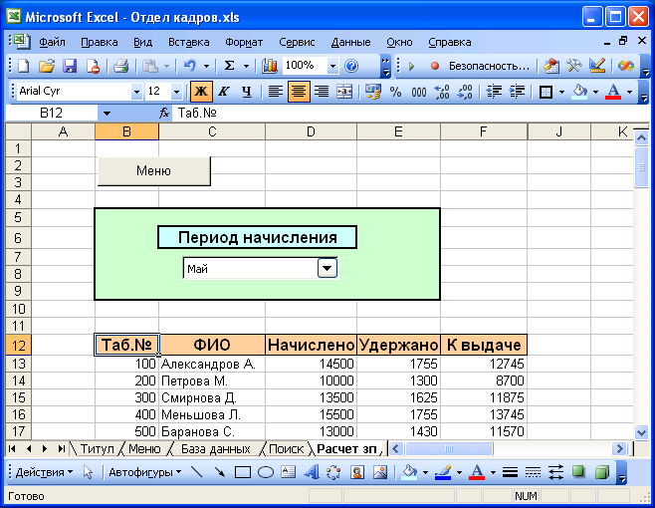
Рис. 8. Примерный интерфейс расчета заработной платы

С помощью предлагаемого интерфейса расчет з/п производится следующим образом:
– из раскрывающегося списка выбирается месяц начисления з/п;
– после выбора месяца система автоматически рассчитывает все параметры ведомости.

Реализация расчетов
- Создание списка «Период начисления»
– на текущем листе (где в стороне, так, чтобы этого потом не было видно на экране) создается список месяцев:

 | … | T | U | V
1
2 |  |  | Январь
3 |  |  | Февраль
4 |  |  | Март
5 |  |  | Апрель
6 |  |  | Май
7 |  |  | Июнь
8 |  |  | Июль
9 |  |  | Август
10 |  |  | Сентябрь
11 |  |  | Октябрь
12 |  |  | Ноябрь
13 |  |  | Декабрь
14 |  |  | 1

– вызываем панель форм (Вид > Панели > Инструментов >Формы), на ней выбираем элемент «Поле со списком» и рисуем его в районе ячеек C7–D7 (как на предыдущем рисунке);
– ставим мышь на нарисованный элемент, щелчком ПКМ вызываем контекстное меню и выбираем пункт «Формат объекта»:
– в поле «Формировать список по диапазону» указать местоположение списка месяцев;
– в поле «Связь с ячейкой» указать ячейку, в которую будет записываться номер выбранного месяца.
– щелкнуть «Ok».
Произведите несколько выборок в получившемся списке и посмотрите, что происходит в ячейке U14.
2. Создание ведомости
1. Создаем шапку ведомости требуемого вида (рис. 9):

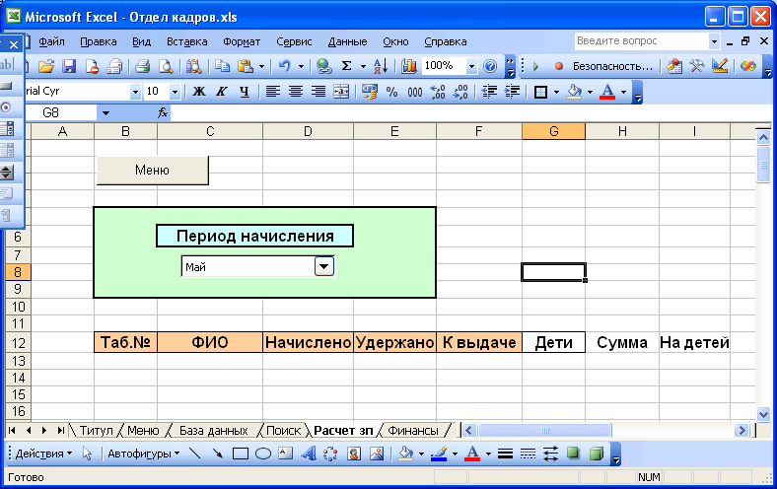
Рис. 9. Интерфейс ведомости начисления з/платы

Обратите внимание на то, что кроме нужных для ведомости колонок в шапку включены необходимые для расчетов дополнительные столбцы.
- В ячейку B13 вводим формулу:
=Сотрудники!B7,
т.е. с листа основной базы копируется табельный номер.

- В ячейку C13 вводим формулу:
=Сотрудники!C7&" "&ЛЕВСИМВ(Сотрудники!D7)&"."
Смысл формулы в общем-то очевиден: из ячейки С7 листа «Сотрудники» берется фамилия, к ней значком & присоединяется пробел, затем присоединяется первый левый символ имени (из ячейки D7 того же листа) и в конце добавляется точка.
- В ячейку D13 вводится формула:
=Сотрудники!F7,
т. е. копируется величина оклада.
5. В ячейку G13 вводится формула:
=Сотрудники!H7,
т.е. копируется количество детей.
6. В ячейку H13 вводится формула расчета общей суммы начислений:
=$U$14*D13.
Обратите внимание на то, что адрес номера месяца является абсолютным.
7. В ячейку I13 вводится формула расчет налоговой льготы на детей:
=ЕСЛИ(G13<3;G13*1400;2800+(G13-2)*3000)8.

В ячейку E13 вводится формула для расчета НДФЛ:

=ЕСЛИ(H13<280000;(D13-I13)*0,13;D13*0,13)

9. В F13 вводится формула расчета выдаваемой суммы:
=D13–E13.
10. Все введенные в строку 13 формулы копируем на остальные записи.
11. Ни к чему, чтобы конечный пользователь видел столбцы G, H и I, содержащие вспомогательную для расчетов информацию. Поэтому выделяем их заголовки и Формат > Столбец > Скрыть.
Обратите внимание на типовой прием:
– если формула очень сложная, то лучше использовать вспомогательные промежуточные вычисления. С ними формула в E13 существенно упрощается, ее легче вводить и проверять.

